Конспект НОД «Мой родной город»
в средней группе
Задачи: уточнить представления детей о родном городе, познакомить с достопримечательностями; воспитывать любовь к родному городу, желание сохранить чистоту, порядок в своем городе.

ХОД НОД:
Дети стоят в кругу.

- Воспитатель:
Я сейчас, вам прочитаю стихотворение, а вы послушаете, и скажите, о чѐм мы сегодня будем говорить на занятии.
Мой город Мой милый,
Ты очень дорог мне
Ты лучший город в мире
На всей большой земле
Люблю гулять я с папой
По улицам большим
И улыбаться людям, знакомым и чужим
Дети. Мы сегодня будем говорить о городе.
Воспитатель: В каком городе мы живем? Как называется наш город? (Междуреченск) Кто знает почему наш город называется Междуреченск? (расположен между Томью и Усой)
- Правда, у нашего города красивое название? А мы с вами и все люди, которые живут в нашем городе, называются Междуреченцы.
- Давайте и мы подберем красивые слова о нашем городе и сделаем фотовыставку. Вы будете называть слова и вешать фотографии на доску.
Словесная игра «Какой мой город?»
1. Наш город украшают к празднику шарами, флагами, значит наш город какой? (праздничный, нарядный).
2. В нашем городе много деревьев и кустарников, значит наш город летом какого цвета? (зеленый).
3. В нашем городе весной высаживают много цветов, значит наш город какой?
(цветущий).
4. Наш город принимает много гостей, значит наш город какой? (гостеприимный).
5. В нашем городе много людей занимаются спортом, значит наш город какой? (спортивный).
6. Мы все любим наш город, значит он какой? (любимый).
Посмотрите, какая фотовыставка у нас получилась!
Дети рассматривают фотографии города.
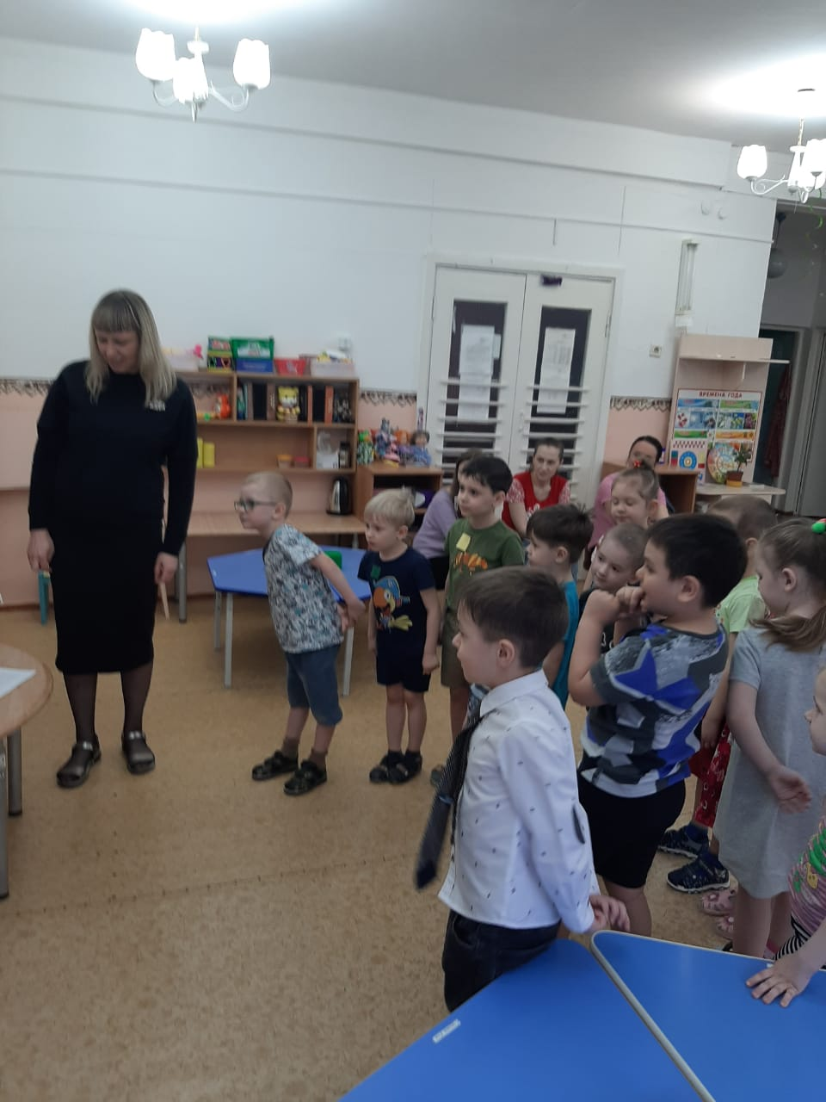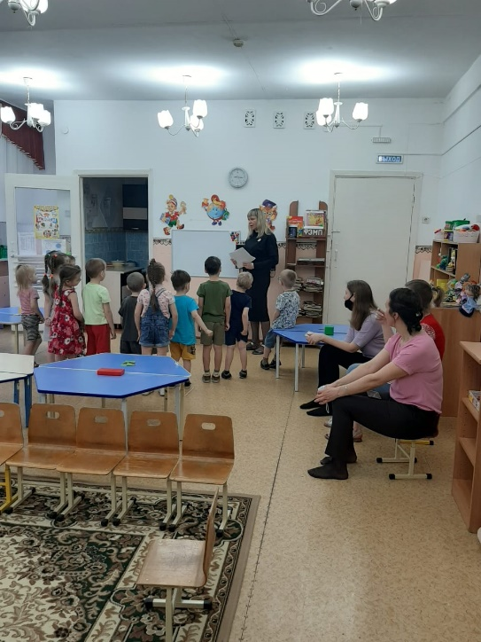
- Воспитатель:
А теперь отгадайте загадки:
1. Стоит большой и добрый дом.
Детишек очень много в нем.
Звучат там песни, шутки, смех.
Удовольствие для всех. (детский сад)

2. В два ряда дома стоят,
Десять, сорок, сто подряд.
И квадратными глазами
Друг на друга все глядят, (улица)

- Ребята, кто может назвать улицу, на которой находится наш детский сад?
Это улица Октябрьская. Молодцы!
- А теперь посмотрим, знаете ли вы улицу, на которой живете.
Игра «Назови улицу, на которой живешь»
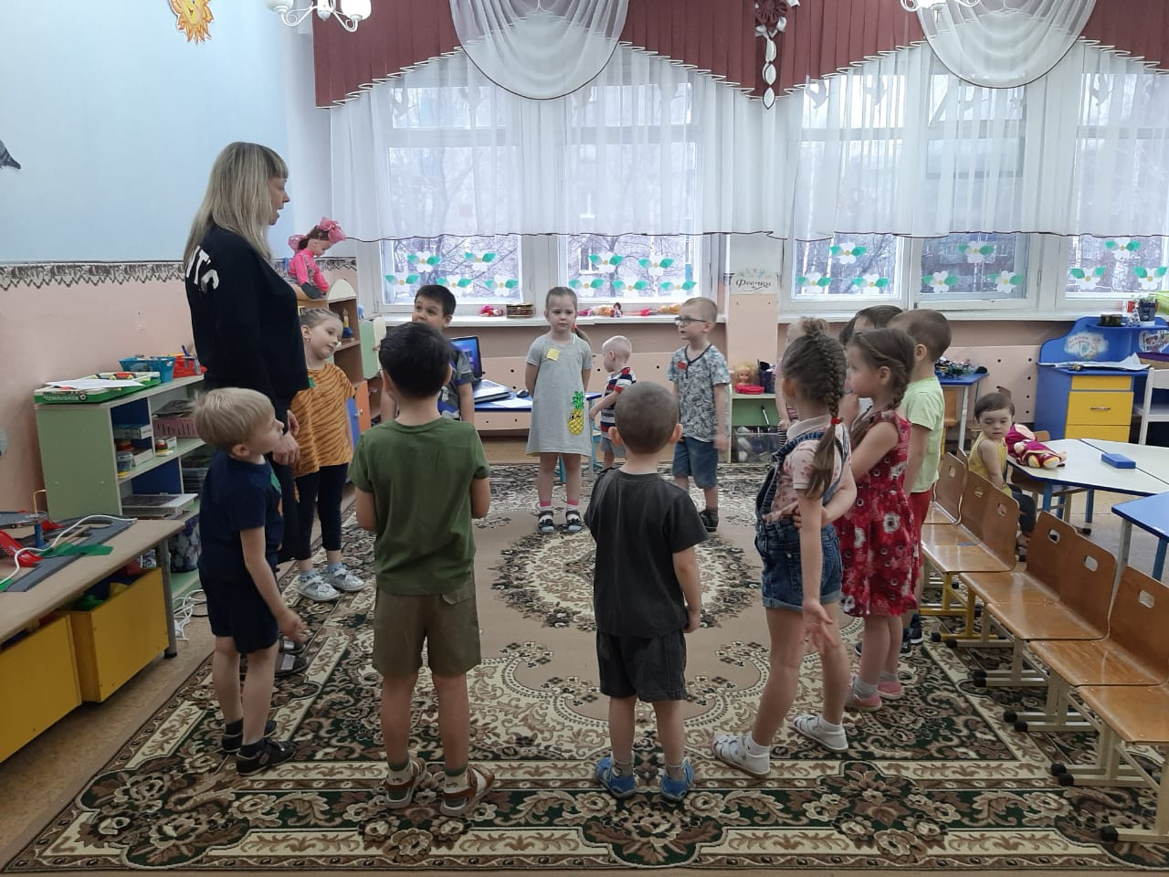
Дети встают в круг, называют свою улицу и передают флажок дальше.
- Почти все знают название улицы, на которой живут, а кто еще не запомнил,
обязательно запомнит.
- У каждого из нас здесь есть свой любимый уголок. Но есть в нашем городе места, где любят гулять не только жители, но и гости из других городов. Такие места называются достопримечательностями.
Знакомство с достопримечательностями.
Презентация «Достопримечательности города Междуреченска»
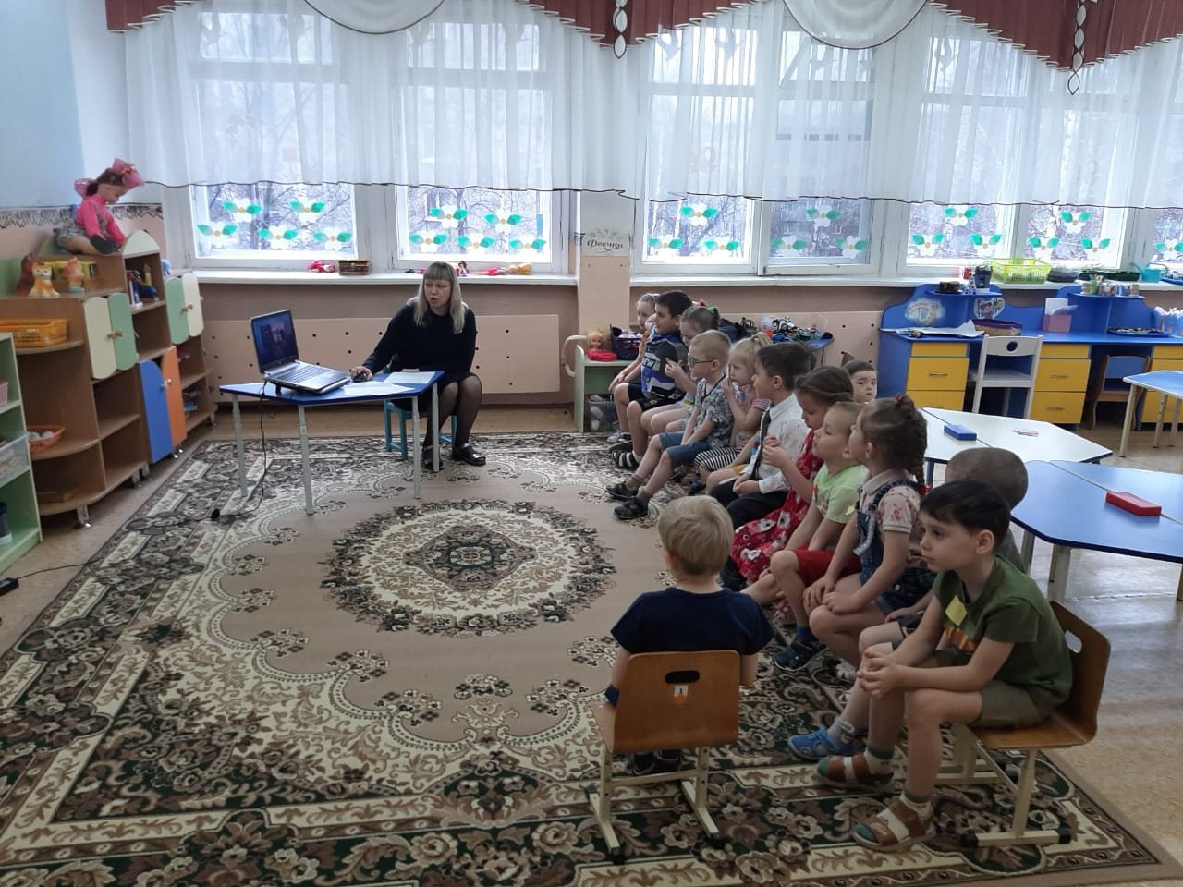
По ходу презентации воспитатель рассказывает о достопримечательностях города.
- А сейчас немного разомнемся. Встаньте, возьмитесь за руки и сделайте кружок.
Физминутка «Солнышко и дождик».
- Ребята, вы любите свой город? А как нужно к нему относиться? Надо его беречь. А для этого мы должны соблюдать правила хорошего поведения.
Игра «Можно - нельзя»
Дети встают в круг.
- Дети давайте поговорим о том, что можно делать дома, на улицах города и чего делать нельзя. Я буду задавать вопрос, а вы будете хлопать - если можно, топать – если нельзя. Готовы!
- Переходить улицу на красный свет.
- Рвать цветы на клумбе.
- Любоваться цветущей клумбой.
- Сажать деревья и цветы.
- Бросать фантики от конфет.
- Переходить дорогу на зеленый свет светофора.
- Кричать, шуметь в общественных местах.
- Разговаривать в спокойном вежливом тоне.
Теперь я вижу, вы действительно знаете правила поведения, и уверена, что вы будете беречь наш родной город.
Ребята, кто из вас знает откуда появился наш город? (его построили строители) Вот и мы с вами сейчас будем маленькими строителями.
Игра «Танграм»
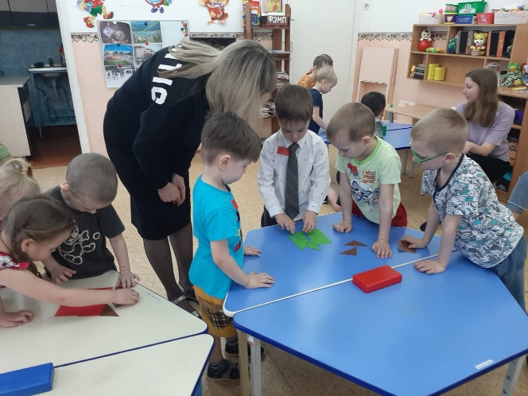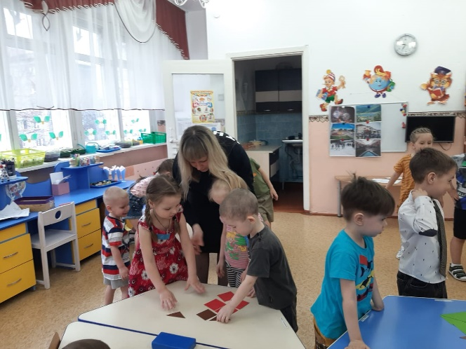
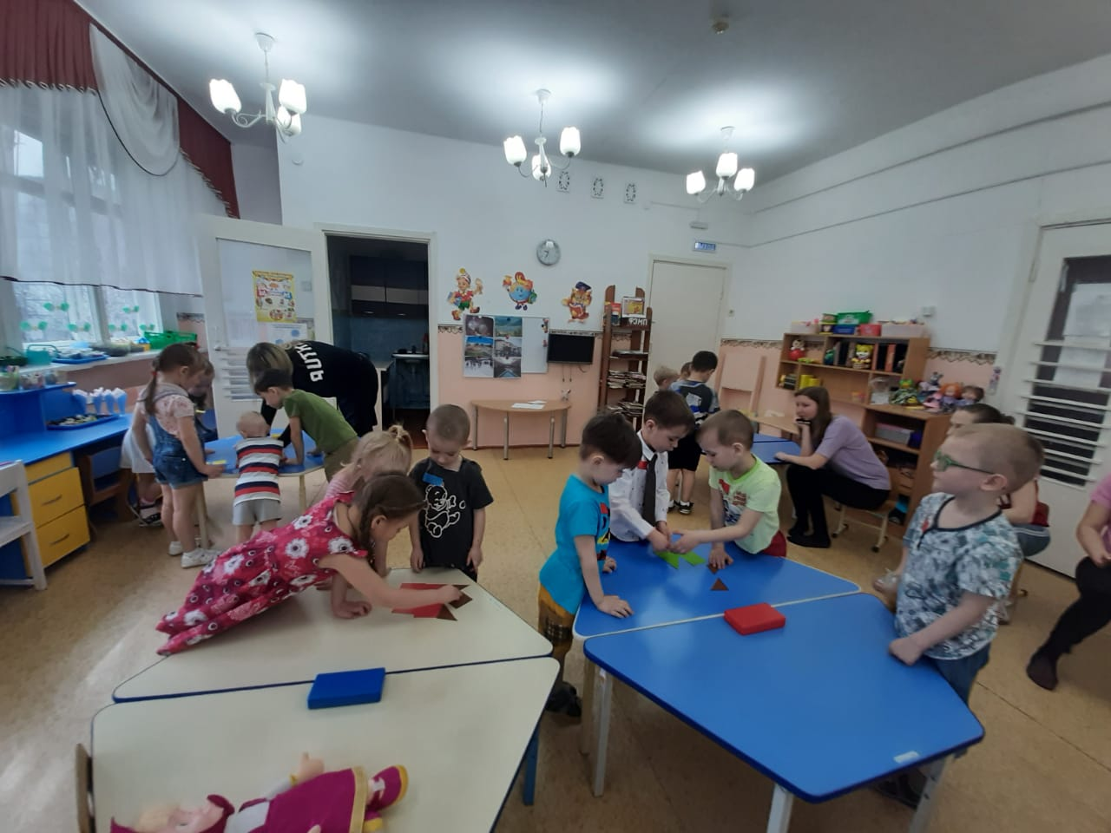
- Ребята, о чем мы говорили? Что мы делали и что узнали нового на занятии?

1. Мы составили прекрасную фотовыставку города.
2. Придумали красивые слова о городе. Какие?
3. Мы узнали на какой улице находится наш детский сад. На какой?
4. О каких достопримечательностях мы говорили?
5. Какие правила хорошего поведения вы знаете?

